* **Tạo danh mục sản phẩm điện thoại**

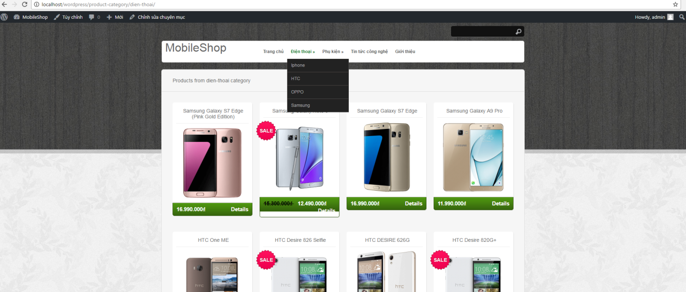

* Tạo banner

Đầu tiên, hãy truy cập Appearance > Editor > mở file header.php và chèn đoạn code dưới đây vào sau thẻ body:

*<div class="headerbanner"><a href="BANNERLINK" target="_blank"><imgsrc="LINKTOIMAGE" width="200" height="50" /></a></div>*

Tiếp theo, thay thế *BANNERLINK* bằng URL của trang mà bạn muốn banner trỏ tới và thay và *LINKTOIMAGE* bằng link dẫn tới hình banner. Cuối cùng, bạn thay các tham số *width* và *height* bằng kích thước chính xác của banner và lưu file lại là xong.

Nếu muốn căn chỉnh banner thì bạn có thể sử dụng .headerbanner { } vào file style.css.

* **Cách nhúng video**

**Ví dụ :**

1. **<!DOCTYPE html>**
2. **<html xmlns="http://www.w3.org/1999/xhtml">**
3. **<body>**
4. **<iframe width="560" height="315" src="https://www.youtube.com/embed/M8Ck5HEYZw0" frameborder="0" allowfullscreen></iframe>**
5. **</body>**
6. **</html>**

**Ví dụ trên tôi thực hiện nhúng đoạn code đã lấy được bằng cách trên vào một trang html tôi vừa tạo bằng notepad++. Nếu bạn chưa biết cách để tạo một tài liệu html với notepad vui lòng tham khảo bài viết HTML - Phần 1: Cơ Bản Về HTML ::**[**www.stdio.vn/articles/read/330/html-phan-1-co-ban-ve-html**](http://www.stdio.vn/articles/read/330/html-phan-1-co-ban-ve-html)**.**

**Tuỳ chỉnh kích thước cho clip**

**Khi nhúng một clip vào trang web mới, tuỳ theo trường hợp mà bạn cần điều chỉnh lại kích thước cho nó. Nếu để ý sẽ dễ dàng thấy rằng trong thẻ iframe tồn tại 2 thuộc tính đó là width (ứng với chiều rộng) và height (ứng với chiều cao). Để thay đổi kích thước của clip bạn cần thay đổi giá trị tương ứng của width và height.**

**Ví dụ:**

**Đoạn code tôi copy được với kích thước 560x315:**

1. **<iframe width="560" height="315" src="https://www.youtube.com/embed/M8Ck5HEYZw0" frameborder="0" allowfullscreen></iframe>**

**Tôi thay đổi kích thước thành 1280x720 như sau:**

1. **<iframe width="1280" height="720" src="https://www.youtube.com/embed/M8Ck5HEYZw0" frameborder="0" allowfullscreen></iframe>**

**Thuộc tính frameborder và allowfullscreen**

**Tương tự như width và height, frameborder cũng là một thuộc tính của thẻ iframe quy định đường viền bao bọc quanh clip. Giá trị thường là 0 và 1, tương ứng với không có viền và có viền.**

**Sự tồn tại của allowfullscreen trong thẻ iframe tương ứng với sự tồn tại của nút full screen trên clip.**

**Demo**

* **Liên Kết Link trỏ đến bài viết :**

**Như bạn đã biết, có 2 loại liên kết mà bạn có thể chèn trong 1 bài viết, đó là:**

1) Liên kết trong, có nhiệm vụ điều hướng cho website:  
•    Liên kết tới một chủ đề khác cùng nội dung  
•    Trang About hoặc trang Dịch vụ sản phẩm  
•    Trang Liên hệ  
•    Trang đích bao gồm sự kiện gì đó

2) Liên kết ngoài tới các website khác, chẳng hạn:  
•    Tới 1 website khác có nội dung tương tự website của bạn  
•    Tới 1 website khác có nội dung liên quan với bài viết hiện tại  
•    Tới website có thể định nghĩa hoặc giải thích anchor text bạn sử dụng  
•    Tới các trang hướng dẫn, dịch vụ sản phẩm liên quan tới bài viết

**3 giá trị quan trọng trong quá trình chèn liên kết**

Chọn anchor text có ý nghĩa:  
Anchor text là từ hoặc cụm từ mà người dùng sẽ click trước khi tới được liên kết chèn bên trong. Nó thường là 1 tập hợp của văn bản có màu xanh/gạch chân tùy thuộc vào thiết kế của từng website. Khi anchor text được người đọc click, nó sẽ tiếp tục đổi màu 1 lần nữa để phân biệt giữa liên kết đã click và chưa click.

Vậy như nào là 1 anchor text có ý nghĩa? Và làm thế nào để tạo ra những anchor text có ý nghĩa?

Nếu là một [SEOer](https://subiz.com/blog/?s=seo) hoặc một Webmaster, chắc hẳn bạn phải biết ý nghĩa của 1 anchor text. Theo đó, nó phải bao gồm 2 yếu tố sau:

Tự nhiên: Bạn phải biết rằng mình đang viết cho độc giả chứ không phải cho công cụ tìm kiếm. Thế nên, anchor text phải là những cụm từ tự nhiên, tương tự như văn bản chúng ta sử dụng thường ngày vậy. Nếu cố tình sử dụng anchor text không có nghĩa hoặc tối nghĩa, cốt là để bộ máy tìm kiếm nhận ra từ khóa, đó là khi bạn đang gây phiền nhiễu cho người đọc và áp dụng phương pháp SEO của nhiều năm trước rồi đó.

Đa dạng: Một anchor text có ý nghĩa phải mang theo mình tính đa dạng. Vậy như thế nào là anchor text đa dạng? Đó là khi bạn không lặp đi lặp lại 1 cụm văn bản cố định, chẳng hạn nếu muốn liên kết từ khóa “marketing online”, bạn có thể thay đổi thành “phương pháp marketing online”, “marketing online hiệu quả”, hoặc chỉ đơn giản là “đọc tiếp” hoặc “xem thêm”.

Có đoạn miêu tả title text:  
Title text là đoạn văn bản mà người đọc sẽ nhìn thấy khi trỏ chuột vào anchor text. Nếu không nhập miêu tả cho title text thì đường dẫn URL sẽ hiển thị thay thế. Thế nên, bạn có thể cải thiện tỷ lệ click bằng cách nhập miêu tả cho title text.  
Chẳng hạn như đoạn mô tả “click vào để biết phương pháp marketing online hiệu quả nhất” sẽ đem lại nhiều click hơn một URL dài ngoằng không đem lại nhiều kết nối tới người đọc.

Các tùy chọn đích:  
Nhân tố cuối cùng trong việc chèn liên kết đó là tùy chọn đích. Đây là phương thức mà người đọc sẽ bắt gặp khi mở liên kết. Có khoảng 5 – 7 tùy chọn để bạn áp dụng, chẳng hạn như same window – mở liên kết tại cửa sổ hiện tại, new tab – mở liên kết tại tab mới, hoặc new window – mở liên kết tại cửa sổ mới.

Do hiện tại người dùng đều sử dụng những trình duyệt đời mới nhất với nhiều tab theo kèm, thế nên tùy chọn đích new tab luôn là sự lựa chọn hàng đầu của người chèn liên kết.

**5 phương pháp chèn liên kết tối ưu nhất**  
Bao gồm cả liên kết trong và liên kết ngoài: Liên kết trong có tác dụng bổ sung thông tin hữu ích cho người đọc, tăng thời gian on-site, và tối ưu thứ hạng tìm kiếm. Còn liên kết ngoài giúp bạn tăng giá trị kết nối tới các chuyên gia hoặc những nguồn uy tín bên ngoài.

Hạn chế số lượng liên kết: Không có 1 quy định rõ ràng nào về số lượng của liên kết trong 1 bài viết cả. Tuy nhiên theo các chuyên gia thì chỉ nên có khoảng 6 liên kết trong bài viết 1000 từ. Quá nhiều liên kết trong 1 bài viết sẽ khiến độc giả lẫn lộn và ngờ vực về mức độ chính xác của liên kết.

Vị trí chèn liên kết: Liên kết nằm ở vị trí đầu bài viết sẽ thu hút được nhiều chú ý của người đọc cũng như công cụ tìm kiếm. Ngoài ra các chuyên gia SEO từ Moz cũng cho biết, các liên kết cuối đường dẫn cũng tăng tỷ lệ click cho bài viết.

Giám sát liên kết: Các liên kết lỗi, hỏng chắc chắn sẽ khiến cho trải nghiệm của người đọc trên site giảm đáng kể. Thế nên, bạn cần phải thường xuyên giám sát liên kết trên website để loại bỏ hoặc sửa chữa những liên kết lỗi, hỏng. Hai công cụ tốt nhất dành cho việc này là Xenu’s Link Sleuth và Screaming Frog SEO Spider. Cả 2 công cụ này đều miễn phí và cho hiệu quả cao trong quá trình sử dụng.

Liên kết phải nổi bật: Tránh sử dụng từ gạch chân và tô màu cho font chữ. Bởi như vậy liên kết của bạn sẽ kém nổi bật trong mắt độc giả. Thay vào đó, hãy giữ cho nội dung bài viết “classic” để người đọc có thể biết đâu là văn bản, và đâu là anchor text chứa đường dẫn tới liên kết họ cần tìm.

* **HTML :**

HTML là chữ viết tắt của HyperText Markup Language, có nghĩa là ngôn ngữ đánh dấu siêu văn bản. Nó dùng để định dạng bố cục, các thuộc tính liên quan đến cách hiển thị của một đoạn text và được hiển thị trên một chương trình đặc biệc ta gọi là Browser. Hiện nay có khá nhiều Browser như *Firefox, Chrome, Cốc Cốc*, ...Tất cả Browser đều có điểm chung là giúp người dùng thao tác với website và nó đều có khả năng biên dịch những đoạn mã HTML, CSS và [Javascript](http://freetuts.net/tag/javascript-toan-tap).

HTML là một định dạng đặc biệc của XML nên nó sẽ có thẻ mở và thẻ đóng với cú pháp như sau:

|  |  |
| --- | --- |
| 1 | <tagname></tagname> |

Ngoài ra mỗi thẻ HTML còn có một số thuộc tính riêng và danh sách các thuộc tính sẽ nằm bên trong thẻ mở như sau:

|  |  |
| --- | --- |
| 1 | <tagname pro1="value1" prop2="value2"></tagname> |

Như vậy HTML ra đời với mục đích thiết kế bố cục nội dung cho dữ liệu nói chung và cho giao diện website nói riêng.

* **CSS**
* Css là viết tắt của cụm từ **cascading style sheet**, nó là một ngôn ngữ quy định cách trình bày của các thẻ html trên trang web. Là ngôn ngữ đang được sử dụng rất nhiều trong lập trình web
* Nói nôm na thì css được dùng để xây dựng bố cục giao diện của trang web, trình bày cho các thẻ html như tô màu chữ, chữ in đậm in nghiêng, qui định chiều dài chiều rộng cho thẻ html ...  
    
  **1. Cú pháp của css**  
  Để bắt đầu một tài liệu css, chúng ta sử dụng cặp thẻ <style></style>.   
  Ví dụ :  
  <style type="text/css">  
  selector{  
         - Thuộc tính 1  
         - Thuộc tính 2  
         - Thuộc tính 3  
           .....................  
         - Thuộc tính n  
  }  
  </style>  
  Trong đó :   
  - Selector là đối tượng lựa chọn, có thể là thẻ html hoặc là các class và id  
  - Thuộc tính css là các thuộc tính quy định cho thẻ html, ví dụ như width quy định chiều dài, height quy định chiều cao cho thẻ html... chúng ta có rât nhiều các thuộc tính này  
    
  **2. Các cách nhúng css vào html**  
  Có 3 cách nhúng css vào thẻ html như sau :   
  **a**. Chèn vào phần head của website, cụ thể là trong cặp thẻ <head></head>  
  <head>  
  <style type="text/css">  
  selector{  
         - Thuộc tính 1  
         - Thuộc tính 2  
         - Thuộc tính 3  
           .....................  
         - Thuộc tính n  
  }  
  </style>  
  <head>  
  **b**. Nhúng css vào một file css riêng sau đó nhúng vào website  
  Cú pháp :   
  <link href="Đường dẫn đến file css" rel="stylesheet" type="text/css" />  
  Ví dụ : <link href="styles/style.css" rel="stylesheet" type="text/css" />  
  **c**. Chèn trực tiếp vào thẻ html  
  Ví dụ : <p style="color:red;text-decoration:underline">Đây là thẻ P, có màu chữ đỏ và chữ gạch chân</p>  
  - Các thuộc tinh cách nhau bằng dấu chấm phảy ( ; ) như cách viết bình thường  
  **d**. Chúng ta có thể chèn css vào đâu ?  
  Chúng ta có thể chèn css vào phần head của website (trong cặp thẻ <head></head>) hoặc trong body của website  
    
  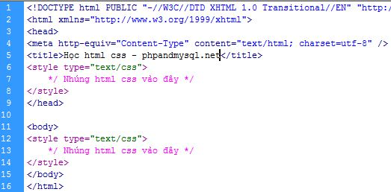  
    
  **3. Class và ID trong css**Class và ID trong css là các selector trong css, khi chúng ta chọn các  thẻ html để quy định các thuộc tính cho nó thì class và ID được dùng để chọn các thẻ html này một cách dễ dàng hơn.  
    
  a. Class trong css là gì  
  Class trong css được ký hiệu bằng dấu chấm ( . ), tiếp theo là tên của class  
  Vi dụ :   
  <style type="text/css">  
  .tenclass{  
          width:400px; // Chiều dài là 400px  
          height:60px; // Chiều cao là 60px  
          background:#000; // Màu nền là màu đen  
          color:#FFF; // Màu chữ trắng  
  }  
  </style>  
  - Sử dụng : <div class="tenclass">Đây là thẻ div có chiều dài x rộng là 400px * 60px, màu nền là màu đen và màu chữ trắng</div>  
    
  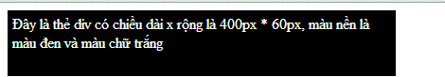  
    
  b. ID trong css là gì  
  Cũng giống như class, ID trong css được ký hiệu bằng dấu thăng ( # ), tiếp theo là tên của ID. Class khác ID ở chỗ là ID chỉ được sử dụng một lần duy nhất trong một trang web còn class được sử dụng nhiều lần. Và một yếu tô quan trọng hơn là ID sẽ được ưu tiên hiên class  
  Vi dụ :   
  <style type="text/css">  
  #tenid{  
          width:400px; // Chiều dài là 400px  
          height:60px; // Chiều cao là 60px  
          background:#000; // Màu nền là màu đen  
          color:#FFF; // Màu chữ trắng  
  }  
  </style>  
  - Sử dụng : <div id="tenid">Đây là thẻ div có chiều dài x rộng là 400px * 60px, màu nền là màu đen và màu chữ trắng</div>  
    
  **4. Các thuộc tính hay sử dụng trong css**  
  Có rất nhiều các thuộc tính quy đinh chiều dài, chiều rộng, màu chữ, màu nền cho một đối tượng htm